**北师大版八年级上册物理 5.4光的折射 测试题**



**一、单选题**

1.如图所示，在水中A处有一条鱼，但岸上的人却看到这条鱼在B处，在图所示的四幅光路图中，能正确说明产生这一现象原因的光路图是（　　）  
​

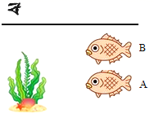

A. ​            B. ​            C. ​            D. ​

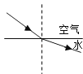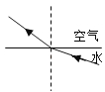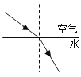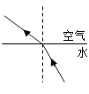

2.如图所示的四种现象中，由于光的直线传播形成的是（   ）

A.插入说中的铅笔好像弯折了  
B.水中山的倒影  
C.屏幕上的手影  
D.瓶子在平面镜中的像

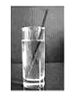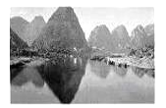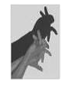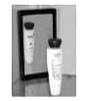

3.光的世界是丰富多彩的，关于以下光现象，说法正确的是（   ）

A. 小孔成像利用了光的反射  
B. 游泳池注水后，看上去好像变浅了，这是光的色散  
C. 人能看到物体，是因为从人眼发出的光照到了物体上  
D. 太阳光通过棱镜后被分解成各种颜色的光，这是光的色散

4.以下各图现象中，由于光的折射形成的是（   ）

A. 树荫下的光斑                B. 镜中的脸谱  
C. 露珠下的叶脉                D. 水中的倒影

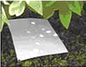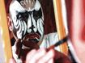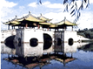

5.对以下四幅与光有关的图片解释错误的是（   ）

A. 树荫间的光束是直的，说明光在均匀的空气中是沿直线传播的  
B. 水中的鱼看起来比实际的浅，这是由于光的反射造成的  
C. 显微镜成像时经历了两次放大，因此我们可以观察到微小的细胞结构  
D. 验钞机发出的紫外线可以使钞票上的荧光物质发光

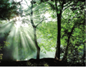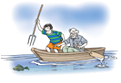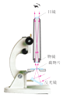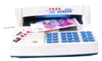

6.室内游泳池上方离水面6m处有一盏灯，从池边看到灯在水中的倒影正好贴在池底上，则池中水的实际深度应（   ）

A. 小于6m                             B. 等于6m                             C. 大于6m                             D. 无法判定



7.下列图中，光线射经透镜，正确的是（   ）

A.               B.               C.               D.



8.下列选项中，能用光的直线传播知识解释的现象是（　　）

A. 水中倒影                           B. 雨后彩虹                           C. 海市蜃楼                           D. 手影游戏



9.下列关于成像问题的说法不正确的是（  ）

A. 利用针孔照相机能得到倒立的像  
B. 站在岸边能看到水里的物体，其实都是物体的虚像  
C. 有时摄影师让我们离他近些，是想让底片中的像更大  
D. 平面镜能使房间看起来更宽敞，是因为像比物体离镜子更远

10.如图一束光线从空气斜射入水中，在界面发生反射和折射时（   ）

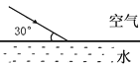

A. 反射角等于30°             B. 折射角大于反射角             C. 折射角等于反射角             D. 以上说法不对

11.如图光线从水中射入空气，反射光线OA与水面之间的夹角为60°．关于入射角α、折射光线与水面之间的夹角β的说法正确的是（　　）



A. α=30°，β＜60°             B. α=60°，β＞30°             C. α=30°，β＞60°             D. α=60°，β＜30°

12.观察水边风景照片，总会发现倒影部分比景物本身要暗一些，这是由于（　　）

A. 入射水面的光线有一部分折射入水中                  B. 眼睛的一种习惯性感觉  
C. 光线被反射掉一部分                                           D. 冲洗照片质量有问题



13.如图所示，青蛙位于注满水的井底O 点，下图中表示青蛙观察范围正确的是（   ）

A.               B.               C.               D.

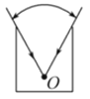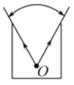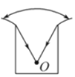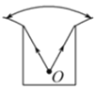

14.下列关于光现象的说法符合客观事实的是（　　）

A. 池水看起来比实际更浅一些，是因为光发生折射形成的  
B. 湖岸边的树在水中的倒影，是因为光沿直线传播形成的  
C. 近视眼镜利用了凸透镜对光的会聚作用  
D. 远离平面镜时，人在镜中的像逐渐变小

**二、填空题**

15.某实验小组在探究光的折射规律时，将光从空气分别射入水和玻璃，测得数据如下表：

|  |  |  |  |  |
| --- | --- | --- | --- | --- |
| 空气中的入射角*i* | 0° | 30° | 45° | 60° |
| 水中的折射角*r* | 0° | 22° | 32° | 40° |
| 玻璃中的折射角*β* | 0° | 17° | 24° | 30° |

分析表格中的数据，你肯定能得出一些规律，比如：当入射角增大时，折射角跟着增大。  
请你再写出一条：________

16.如图所示光线在空气和玻璃中传播的情形其中NN′⊥MM′，∠3=∠6，指出入射光线是________，折射光线________，界面________入射角是________，反射角是________，折射角是________，空气在界面的________侧．

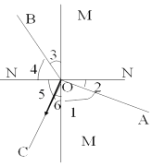

17.夏季，当你在河岸边漫步时，有时会看到“鱼在水中游”的美景．你看到的“鱼”是由于光的 ________形成的 ________像，你看到的“鱼”比真实的鱼位置要 ________

18.如图所示，是光在空气和玻璃两种介质中传播的路线，则________是入射光线，反射角为________度，折射角为________度．界面的________边是玻璃．（选填“上”、“下”、“左”、“右”）

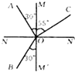

19.早晨，太阳还在地平线以下时，人们就可以看到它，这是光的________ 现象；午后，在平静的湖面可以看到蓝天白云，这是光的________ 现象．

20.在公园的湖边，小明看到美丽的柳枝在水中舞动，这是光的________现象；看到鱼儿在清澈的水里面游动，这是光的________现象．（以上两空填“反射”或“折射”）

**三、解答题**

21.小方同学在做“光从空气射入玻璃砖”的实验中，得到下表数据：

|  |  |  |  |
| --- | --- | --- | --- |
| 入射角 | 折射角 | 入射角 | 折射角 |
| 0○ | 0○ | 55○ | 33○ |
| 30○ | 19○ | 70○ | 39○ |

经分析，你可以得出：分析数据可得出那些结论：  
①        
②

**四、实验探究题**

22.在探究“光从空气斜射入水和油时，哪种液体对光的偏折本领较大”的实验中，小明提出如下实验方案：先让一束入射光从空气直接斜射入透明的空水槽中，记录下光斑位置（如图甲所示），接着分别倒入适量的油和水（如图乙所示），再用一束光斜射入油和水中，记录对应的光斑位置，再通过分析就可得到实验结论．

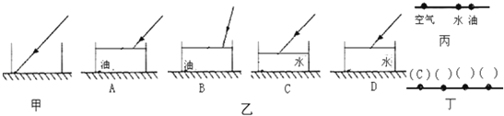

（1）实验时，同学们在水槽底部贴上一把自制纸质刻度尺，这样做的目的是什么？

（2）小明实验方案中存在明显问题，请你帮他指出来．答：________．（只要指出一处即可）

（3）某小组同学根据修改后正确的实验方案实验后，所记录的三次光斑的相对位置如图丙所示，经分析可知：光从空气斜射入水和油时，________对光的偏折本领较大．

（4）丁图中C点为实验（C）所形成的光斑，请在括号内用字母A、B、D标出其余三次实验所形成的光斑的对应位置．

**五、综合题**

23.阅读短文并回答下列问题:  
光的全反射  
一束激光从某种玻璃中射向空气，保持入射点不动，改变入射角(每次增加0.2°)，当入射角增大到引41.8°时，折射光线消失，只存在入射光线与反射光线，这种现象叫做光的全反射，发生这种现象时的入射角叫做这种物质的临界角.当入射角大于临界角时，只发生反射，不发生折射.

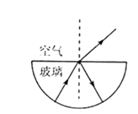

（1）上述玻璃的临界角是________。

（2）折射光线消失后反射光线的亮度会增强，其原因是折射光消失后，入射光几乎全部变为________。

（3）当光从空气射向玻璃，________(选填“会”或“不会”)发生光的全反射现象，原因是________。

**答案解析部分**

一、单选题

1.【答案】D

2.【答案】C

3.【答案】D

4.【答案】C

5.【答案】B

6.【答案】C

7.【答案】D

8.【答案】D

9.【答案】D

10.【答案】A

11.【答案】A

12.【答案】A

13.【答案】C

14.【答案】A

二、填空题

15.【答案】当光线垂直分界面入射时，传播方向不变

16.【答案】BO；OA；MM′；∠4；∠5；∠2；左

17.【答案】折射；虚；高

18.【答案】BO；60；35；右

19.【答案】折射　；反射

20.【答案】反射；折射

三、解答题

21.【答案】①光从空气垂直射入玻璃砖中，不发生偏折；②光从空气斜射入玻璃中，折射角小于入射角（或入射角增大，折射角也随着增大）

四、实验探究题

22.【答案】（1）记录每一次光斑的位置  
（2）没有控制液体的深度相同和入射角相同  
（3）油  
（4）如图



五、综合题

23.【答案】（1）41.8°  
（2）反射光线  
（3）不会；光从空气斜射入水中时，折射角总小于入射角